**CURRÍCULUM VITAE**

**VERSION PÚBLICA**

|  |  |
| --- | --- |
| **NOMBRE:** | José Antonio Cruz Aquino |
| **NIVEL O PUESTO:** | Coordinador de Plantel |
| **CORREO ELECTRÓNICO:** | jcruz@cecyteo.edu.mx |
| **TELÉFONO OFICIAL:** | No aplica |

|  |  |
| --- | --- |
| **NIVEL MÁXIMO DE ESTUDIOS CON DOCUMENTO COMPROBATORIO:** | Maestría en Tecnología Educativa (Instituto Tecnológico y de Estudios Superiores de Monterrey) |

|  |  |
| --- | --- |
| **EXPERIENCIA LABORAL TRES ÚLTIMOS EMPLEOS** | |
| **NOMBRE DE LA INSTITUCION O EMPRESA:** | Jump In Center. |
| **CARGO O PUESTO DESEMPEÑADO:** | Gerente/Propietario |
| **FECHA DE INICIO:** | Octubre de 2006 |
| **FECHA DE TERMINO:** | Noviembre de 2007 |

|  |  |
| --- | --- |
| **NOMBRE DE LA INSTITUCION O EMPRESA:** | Transportes Integrales de Puebla (TIP). |
| **CARGO O PUESTO DESEMPEÑADO:** | Gerente de Mercadotecnia y Relaciones Públicas. |
| **FECHA DE INICIO:** | Mayo de 2005. |
| **FECHA DE TERMINO:** | Agosto de 2006. |

|  |  |
| --- | --- |
| **FORMACION: TRES ÚLTIMOS CURSOS** | |
| **NOMBRE DEL CURSO:** | Diplomado en creación de recursos multimedia para experiencias memorables de aprendizaje. |
| **INICIO:** | 13 de septiembre de 2021. |
| **TERMINO:** | 22 de abril de 2022. |
| **NOMBRE DE LA INSTITUCIÓN QUE IMPARTIÓ EL CURSO:** | Coordinación Sectorial de Fortalecimiento Académico. |

|  |  |
| --- | --- |
| **NOMBRE DEL CURSO:** | Formación socioemocional en la Educación Media Superior. |
| **INICIO:** | 09 de agosto de 2021. |
| **TERMINO:** | 20 de agosto de 2021. |
| **NOMBRE DE LA INSTITUCIÓN QUE IMPARTIÓ EL CURSO:** | Colegio Nacional de Educación Profesional Técnica- Coordinación Sectorial de Fortalecimiento Académico.. |

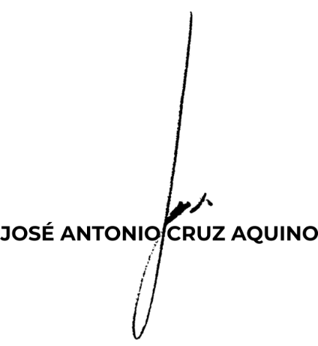

|  |  |
| --- | --- |
| **NOMBRE DEL CURSO:** | El ciudadano mexicano que queremos formar a partir de la Nueva Escuela Mexicana en la Educación Media Superior. |
| **INICIO:** | 20 de noviembre de 2019. |
| **TERMINO:** | 08 de diciembre de 2019. |
| **NOMBRE DE LA INSTITUCIÓN QUE IMPARTIÓ EL CURSO:** | Universidad Autónoma Metropolitana. |